


Ideas para aumentar el uso de la bici en Lleida

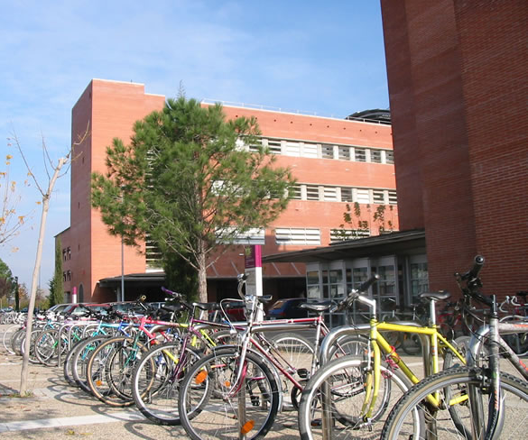

Thomas Höjemo thomas@snt.se voluntario europeo noviembre de 2005.
Regidoria de Sostenibilitat i Medi Ambient, Ajuntament de Lleida.
http://www.webbnamn.nu/bicilleida2.pdf

Índice

Introducción ............................................................................................................... 3
Objetivos .................................................................................................................... 3
Ideas para aumentar el uso de la bici en Lleida ......................................................... 4
Responsable del tema bici.............................................................................. 4
Presupuesto ................................................................................................... 4
Mantenimiento .............................................................................................. 4
Crear una red coherente ................................................................................ 4
Evitar los coches aparcados en el carril bici ................................................. 5
Construir carriles bici con una anchura suficiente ........................................ 5
Construir carriles unidireccionales preferentemente .................................... 6
Establecer una planificación minuciosa y priorizar cantidad sobre calidad.. 6
Cruces ........................................................................................................... 7
Reducir la velocidad y pacificar el trafico .................................................... 8
Señalización .................................................................................................. 8
Información a los ciudadanos ....................................................................... 8
Aparcamiento ............................................................................................... 8
Bibliografía ............................................................................................................... 9

Introducción

Este informe es una continuación del trabajo que empezó con el informe sobre el estado de los carriles bici en Lleida (Höjemo, 2005). El informe tiene propuestas concretas para mejorar la situación de los ciclistas en la ciudad. Como fuente de ideas se han usado libros sobre la planificación de la bici y también observaciones de campo realizadas durante el primer trabajo.

Objetivos

El objetivo del informe es sugerir maneras para incrementar el uso de la bici como un medio de transporte en la ciudad de Lleida. Este trabajo quiere ser una contribución a la creación del plan estratégico de la bici.

Ideas para aumentar el uso de la bici en Lleida

Responsable del tema bici
Designar un responsable del tema bici con un mínimo de media jornada de dedicación. Esto es necesario para coordinar el trabajo que hace referencia al uso de la bicicleta. El responsable debe de vigilar la condición de los carriles, planificarlos, coordinar, decidir sobre el mantenimiento y ser un referente para todos los proyectos de planificación de las calles que afectan a los ciclistas (Generalitat de Catalunya, 2000). “Collection of cycle concepts” (Underlien Jensen, 2000) de la dependencia estatal de Dinamarca es una guía muy buena y practica para trabajar con carriles bici.

Presupuesto
Sin un mínimo de dinero no es posible hacer nada para mejorar la situación de los ciclistas. En el informe Anar amb bicicleta: la solució capdavantera per a les ciutats (Generalitat de Catalunya, 2000) la recomendación es dedicar 5€ por habitante y año al área de la bici. En el estado de Oregon en EE.UU. se dedica el 1% del presupuesto de mantenimiento de las calles a los carriles bici. (Generalitat de Catalunya, 2000)

Mantenimiento
Para tener la confianza de los ciclistas en el uso de los carriles existentes, es importante que las practicas de mantenimiento funcionen correctamente. Para esto el responsable del tema bici puede ser de gran valor. Si el ayuntamiento no dedica el presupuesto para esto, hay dos opciones alternativas aunque peores. La primera es unificar toda la responsabilidad de vigilar, planificar y reparar en una única Regidoria de la Paeria. La otra es facilitar buenas comunicaciones entre las personas que vigilan los carriles y las que son responsables para repararlos. En todos los casos, la vigilancia de los carriles debe ser ejecutada a pie y en bici regularmente. Puede ser una directriz hacerlo una vez por semana para cada carril. Observando desde un coche no se recibe información suficiente (Bergman, 1994). Como una guía para la vigilancia de las áreas se puede usar el formulario incluido en el documento “El estado actual de los carriles bici en Lleida” (Höjemo, 2005). Los carriles tienen que estar bien pintados y con señales en buenas condiciones.

Crear una red coherente
Para tener mas ciclistas es importante que la red sea coherente y no haya muchos tramos desconectados. Un estudio de Delft en Holanda referenciado en “A review of Bicycle Policy and Planning Developments in Western Europe and North America” (Pravetz, 1995) ha mostrado que “no es necesario que las medidas sean caras y a gran escala. También medidas a pequeña escala tienen un efecto positivo, si estas medidas tienen el objetivo de mejorar la continuidad de una ruta. Particularmente, medidas que reducen el tiempo de transporte son importantes. [ ...] Un enfoque de acciones aisladas no beneficia el ciclismo. “

Es recomendable siempre pensar en una red coherente cuando planificamos los carriles bici. Personalmente, creo que la prioridad es crear esta red coherente en el centro de Lleida. Esta red puede consistir en carriles bici por la acera o la calzada junto con calles adaptadas a la bici (velocidad máxima 30 km/h con poca circulación de coches o totalmente libre de coches). Es mucho mejor priorizar esta manera de construir carriles bici, que solo añadir nuevos tramos aislados. Ahora solo 1/5 de los carriles bici están conectados en ambos extremos.

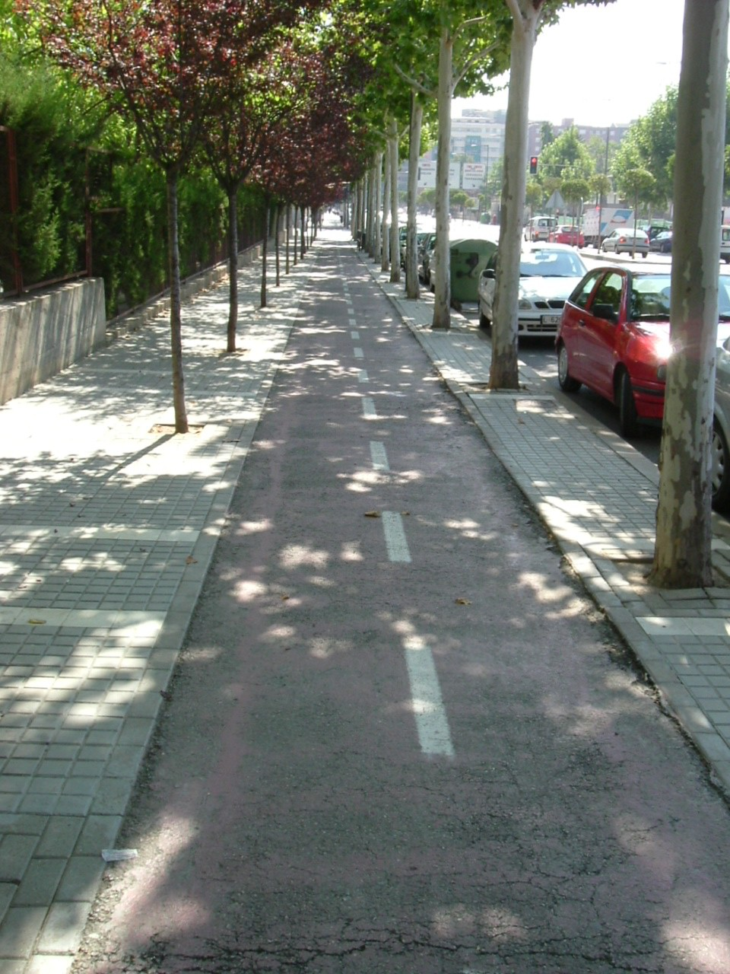
Foto 1. Ejemplo de un carril con una banda de margen con árboles.

Evitar los coches aparcados en el carril bici
Los coches aparcados son un gran obstáculo para circular en bici por Lleida. Se necesita vigilancia y multas estrictas para cambiar la actitud de aparcamiento de los conductores. La Guardia Urbana debe ser rigurosa en controlar y poner multas a los coches aparcados incorrectamente. Una manera muy efectiva para evitar el aparcamiento de los coches es construir obstáculos. Un ejemplo de esto es construir una banda con árboles, que haga de margen entre el carril bici y el carril de coches. (Foto 1) Así, tenemos una barrera efectiva. Pero es importante saber que esta banda de margen no es buena para la seguridad cerca de los cruces, porque los conductores no pueden ver los ciclistas fácilmente. Por eso es mejor quitar la banda de margen 20 m antes del cruce (y naturalmente también el espacio de aparcamiento legal si hay).

Construir carriles bici con una anchura suficiente
La mayoría de los carriles bici existentes en Lleida tienen una anchura insuficiente para ir seguro. Las normas suecas dicen 1,75 m para carriles unidireccionales y 3,0 m para bidireccionales, como mínimo (Vägverket, 2004). Si no puede tener una anchura suficiente es mejor no construir un carril bici.

Construir carriles unidireccionales preferentemente
Los carriles bidireccionales son problemáticos en lugares como el centro de Lleida, porque hay mucho trafico en los cruces en todas las direcciones. Esto es porque los conductores no esperan que vengan ciclistas en la dirección contraria a la normal. Solo usar carriles bidireccionales cerca de carreteras y vías sin muchos cruces y en parques y otros lugares sin trafico de automóviles. (Underlien Jensen, 2000)

Establecer una planificación minuciosa y priorizar calidad sobre cantidad
Es mejor construir pocos carriles bici de buena calidad que una multitud de carriles de condición peor. El proceso de planificación necesita ser minucioso para que todos los detalles del carril sean correctos. Esto es importante para la comodidad de los ciclistas, y además para su seguridad.

Es recomendable usar los manuales y guías que existen para ayudar a la planificación de los carriles en todas las escalas. La mejor guía es “Collection of Cycle Concepts” (Underlien, 2000). El informe sucinto de investigación de Australia esta bien para utilizar la experiencia de otras ciudades (Pravetz, 1995). Otros dos pueden ser de interés también (CROW, 1993), (Dijkstra, 1998).

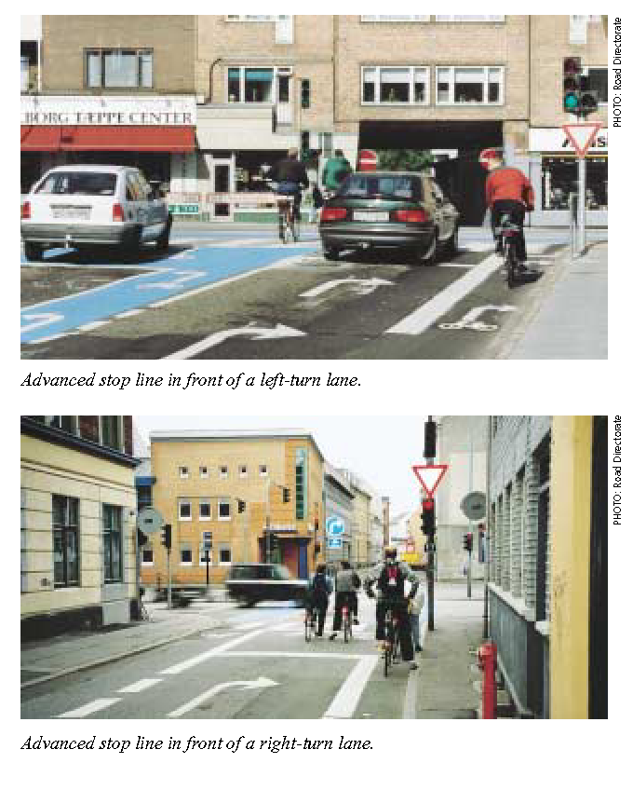
Foto 2. Líneas adelantadas en cruces. (Underlien Jensen, 2000)

Cruces
Los cruces son los puntos mas críticos en la planificación de una red. Normalmente, la estadística muestra que los accidentes a lo largo del tramo disminuyen después de la construcción del carril bici, pero los accidentes en los cruces aumentan. Para crear cruces seguros y cómodos hay algunos consejos:

- Adelantar 5 m las líneas donde deben pararse las bicis en el cruce, respecto las líneas en las que paran los coches. (Foto 2)
- Los carriles bici necesitan integrarse cerca de los carriles para coches, para facilitar la visibilidad de los ciclistas.
- No son recomendables los cruces donde no hay una prioridad definida.
- En los cruces muy anchos los coches pueden venir a gran velocidad. Es mejor evitarlos.
- Los coches deben estar aparcados a mas de 20 m del cruce.
- El carril bici puede ser sobreelevado y con color distinto en el cruce para facilitar la visibilidad.

Reducir la velocidad y pacificar el trafico
La velocidad de los coches es un factor muy importante para reducir las colisiones de coches con ciclistas. El riesgo a morir que tiene un ciclista que colisiona con un coche que circula a 30 km/h es de un 10%. Si el coche circula en 50 km/h el riesgo a morir se eleva a un 80%. Por eso, es importante tener un velocidad máxima de 30 km/h en el mayor numero de calles donde hay ciclistas. Naturalmente, también esta bien para la seguridad y el ambiente en general. Otras maneras para reducir la velocidad y crear un espacio urbano mas humano:
- Carriles de trafico motorizado mas estrechos
- Menos espacio para los coches, mas para los peatones y ciclistas
- Mayor número de calles amables con mas actividad, árboles, plazas... en lugar de calles con aspecto de autopista.

Señalización
Además de pintura clara y señalización horizontal con líneas y símbolos de la bici muy frecuentes necesitamos también buena señalización vertical en cada cruce. También es adecuado poner indicadores frecuentes que indiquen el destino (por ejemplo: Pardinyes 2 km → ).

Información a los ciudadanos
Una parte del trabajo para incrementar el uso de la bici es informar al publico sobre las posibilidades que existen. Muchas veces esta bien con una campaña que coincide con una ampliación de la red de carriles bici. Algunas maneras de informar son:
- Realizar un tríptico combinado con un mapa de los carriles bici y información practica como aparcamientos para las bicis, etc.
- Es importante informar sobre el numero teléfono y dirección postal y electrónico del responsable de los carriles bici en todos los materiales. Informar que los ciclistas pueden llamar a esta persona para denunciar faltas de mantenimiento, hacer sugerencias etc.
- Informar a las escuelas sobre las posibilidades de ir en bici
- Hacer campañas para informar sobre la opción de la bici como un medio de transporte. Premiar ciclistas, por ejemplo con regalos de cascos.
- Ofrecer clases para estimular a la gente para que utilice los carriles bici, aprenda a orientarse, circule con seguridad...

Aparcamiento
Para aparcar la bicicleta de forma segura y de una manera cómoda seria necesario tener aparcamientos para bicis como ya tenemos para coches. Generalmente, los sitios mas importantes para aparcamiento son estaciones de transporte público (autobús y tren). Otros sitios con alta prioridad serian: lugares de trabajo, escuelas, el centro de la ciudad, supermercados y tiendas, equipamientos culturales como museos y teatros, estadios y otros lugares de deportes y sitios como por ejemplo la Mitjana etc. Es practico usar una norma para calcular cuantas plazas de aparcamiento debemos proyectar. En (Underlien Jensen, 2000) hay un capitulo que se concentra en como proyectar aparcamiento para las bicis.

Bibliografía

Bergman, Martin, Effektivare cykeltrafik, KTH, Arkitektur, instutitionen för stadsbyggnad: Stockholm, 1994 [Sueco] http://www.algonet.se/~osarkab/mart_1/ct-orbit/x-ect/x-fset.html

CROW, Sign up for the bike. Design manual for a cycle-friendly infrastructure, CROW: Ede, The Netherlands, 1993 [Ingles]

Dijkstra, Atze, Best practice to promote cycling and walking, Danish Road Directorate: København, 1998 [Ingles] http://www.vejdirektoratet.dk/dokument.asp?page=document&objno=7134

Pertolft, Jens, Gör Stockholm till en cykelstad!, Stockholms naturskyddsförening: Stockholm, 2002 [Sueco] http://www.stockholm.krets.snf.se/pdf/cykelrapport.pdf

París, Antoni, Barcelona en Bici, Ajuntament de Barcelona, Sector de Serveis Urbans i Medi Ambient: Barcelona, 2004 [Cátala] http://www.bcn.es/agenda21/A21_text/guies/guia_bici.pdf

Generalitat de Catalunya, Anar amb bicicleta: la solució capdavantera per a les ciutats, Generalitat de Catalunya, Departament de Medi Ambient i Habitatge: Barcelona, 2000 [Cátala] http://www.gencat.net/mediamb/sosten/bici.htm

Höjemo, Thomas, El estado actual de los carriles bici en Lleida, Ajuntament de Lleida, Regidoria de Sostenibilitat i Medi Ambient: Lleida, 2005 [Castellano] http://www.webbnamn.nu/bicilleida.pdf

Pravetz, Jim, Review of Bicycle Policy and Planning Developments in Western Europe and Northern America, Government of South Australia, Office of Transport Policy and Planning: Adelaide, 1995 [Ingles] http://www.architect.org/livablecities/Bicycle.pdf

Underlien Jensen, Søren, Collection of Cycle Concepts, Danish Road Directorate: København, 2000 [Ingles] http://www.vejdirektoratet.dk/dokument.asp?page=document&objno=17291

Vägverket, Vägars och gators utformning (VGU), Vägverket, Sektion utformning av vägverket och gator: Borlänge, 2004 [Sueco] http://www.vv.se/vgu

